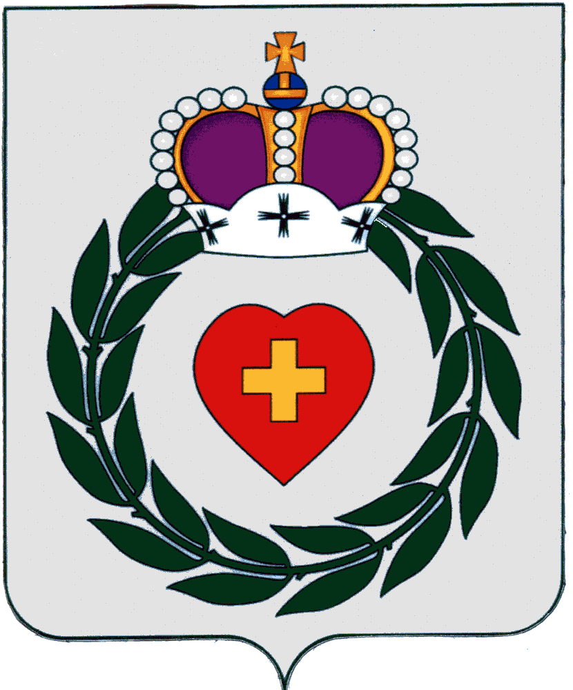

Администрация
муниципального образования
сельского поселения село Ворсино
Калужской области

ПОСТАНОВЛЕНИЕ

«26» декабря 2016 г. с. Ворсино № 746

Об утверждении муниципальной программы «Энергосбережение и повышение энергетической эффективности в системах коммунальной инфраструктуры на территории муниципального образования сельского поселения село Ворсино» на период 2017-2019гг.

В соответствии со статьей 179 Бюджетного Кодекса Российской Федерации, законом от 06.10.2003 N 131-ФЗ "Об общих принципах организации местного самоуправления в Российской Федерации", администрация муниципального образования сельского поселения село Ворсино
ПОСТАНОВЛЯЕТ:
1. Утвердить муниципальную программу муниципального образования сельского поселения село Ворсино «Энергосбережение и повышение энергетической эффективности в системах коммунальной инфраструктуры на территории муниципального образования сельского поселения село Ворсино» на период 2017-2019гг. (Приложение).
2. Контроль исполнения настоящего постановления возложить на заместителя главы администрации – начальника отдела муниципального хозяйства и социальной политики А.В. Колюкаева.
3. Настоящее постановление вступает в силу с 1 января 2017 года.

Глава администрации
муниципального образования
сельского поселения село Ворсино Г.И. Гурьянов

отп. 3 экз.,
1– в дело
1-Чернецовой Е.В.
1- отдел муниципального хозяйства и социальной политики
Исп. Чернецова Е.В

